

***“Módulo de Gestión de Proyectos para el Instituto Geográfico Militar”.***

**Historias de Usuario**

**Versión 1**

**Integrantes:**

Henry Barros

Giovanni Calero

Alberto Carrera

**Tutor:**

Ing. Jenny Ruiz

## Diagrama de Casos de Uso (Nivel 0)

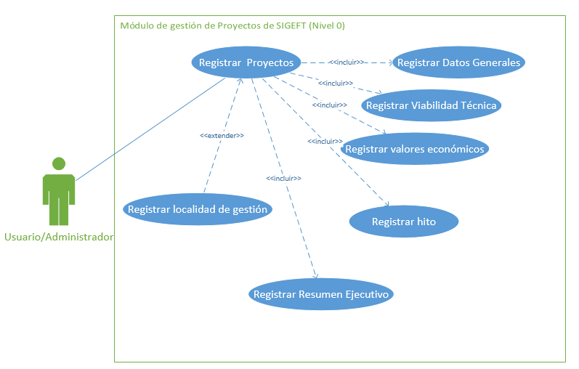

## Registrar Proyectos

|  |  |  |
| --- | --- | --- |
| Historia de Usuario | | |
| Número: 1 | **Usuario**: Administrador/Usuario | |
| Nombre Historia: Registrar Proyectos | | |
| Prioridad en negocio: Alta | | **Riesgo en desarrollo**: Media |
| Iteración Asignada: 1 | | |
| Programador Responsable: Giovanni Calero | | |
| Descripción:   * Como usuario/administrador se necesita ingresar los datos respectivos que serán detallados en el siguiente caso de uso. | | |
| Validación:   * Se requiere obligatoriamente llenar todos los datos para poder guardar la información. | | |

## Registrar datos Generales

|  |  |  |
| --- | --- | --- |
| Historia de Usuario | | |
| Número: 2 | **Usuario**: Administrador/usuario | |
| Nombre Historia: Registrar datos generales | | |
| Prioridad en negocio: Alta | | **Riesgo en desarrollo**: Alta |
| Iteración Asignada: 1 | | |
| Programador Responsable: Giovanni Calero | | |
| Descripción:   * Como usuario/administrador se necesita registrar los siguientes datos:   Nombre del Proyecto, responsable del proyecto (líder, patrocinador, Administrador del Proyecto), fecha de inicio y fin del proyecto / iniciativas estratégicas (Planes), código asignado por GPR, código asignado por ESIGEF, nombre y rol del líder o Gerente de Proyecto, Patrocinador ejecutivo y administrador, tipo de proyecto (inversión o gasto corriente), CUP Código Único de Proyecto, objetivo Operativo alineado al proyecto a través de la Estrategia (máximo 3 estrategias). Registrar el personal que participa en el proyecto (estándar). Imagen registrada del proyecto, descripción del proyecto, población objetivo, producto, servicio, línea base, objetivo general y objetivos específicos, así como el avance físico del proyecto.   * Permitirá registrar las fases del proyecto: fase actual, anteproyecto, definición, planeación, ejecución y cierre. Si el proyecto se encuentra en la fase de cierre se debe especificar si esta completado, congelado o cancelado. * Permitirá registrar los programas relacionados. | | |
| Validación:   * Registrar obligatoriamente todos los datos descritos. * Los códigos GPR y ESIGEF son códigos con los que se manejan el IGM, por lo que se valida de acuerdo al uso de sus Estándares. | | |

## Registrar Viabilidad Técnica

|  |  |  |
| --- | --- | --- |
| Historia de Usuario | | |
| Número: 3 | **Usuario**: Administrador/usuario | |
| Nombre Historia: Registrar Viabilidad Técnica | | |
| Prioridad en negocio: Alta | | **Riesgo en desarrollo**: Media |
| Iteración Asignada: 1 | | |
| Programador Responsable: Alberto Carrera | | |
| Descripción:   * Como usuario/administrador se necesita registrar la viabilidad técnica del proyecto que puede ser alta, media, baja. Opcional (La visualizada en el GPR será alta). | | |
| Validación: | | |

## Registrar Valores Económicos

|  |  |  |
| --- | --- | --- |
| Historia de Usuario | | |
| Número: 4 | **Usuario**: Administrador/usuario | |
| Nombre Historia: Registrar valores económicos | | |
| Prioridad en negocio: Alta | | **Riesgo en desarrollo**: Alta |
| Iteración Asignada: 1 | | |
| Programador Responsable: Giovanni Calero | | |
| Descripción:   * Como usuario/administrador se necesita registrar los valores económicos correspondientes al proyecto, los cuales están definidos por: valor de retorno económico, valores de TIR y VAN, valor estimado al final del proyecto, tipo de presupuesto (nacional o extranjero). | | |
| Validación:   * Registrar todos los valores correspondientes al proyecto. | | |

## Registrar hito

|  |  |  |
| --- | --- | --- |
| Historia de Usuario | | |
| Número: 5 | **Usuario**: Administrador/usuario | |
| Nombre Historia: Registrar Hito | | |
| Prioridad en negocio: Alta | | **Riesgo en desarrollo**: Baja |
| Iteración Asignada: 1 | | |
| Programador Responsable: Henry Barros | | |
| Descripción:   * Como usuario/administrador se necesita registrar el detalle del hito el mismo que considera, hitos por definición, planificación, ejecución y cierre, fecha de inicio y fecha de fin del proyecto, fecha fin base, fecha del siguiente hito (mínimo un hito por cada mes, máximo dos), nombres del hito. | | |
| Validación:   * Los datos del proyecto deben estar ingresados correctamente para poder seguir con el registro de hitos. | | |

## Registrar resumen ejecutivo

|  |  |  |
| --- | --- | --- |
| Historia de Usuario | | |
| Número: 6 | **Usuario**: Administrador/usuario | |
| Nombre Historia: Registrar resumen ejecutivo | | |
| Prioridad en negocio: Media | | **Riesgo en desarrollo**: Baja |
| Iteración Asignada: 1 | | |
| Programador Responsable: Henry Barros | | |
| Descripción:   * Como usuario/administrador se necesita registrar resúmenes ejecutivos del proyecto por cada mes que dure el proyecto, responsable de modificación, fecha de última actualización. * Permitirá visualizar la fecha de última actualización correspondiente al registro den el campo de resúmenes ejecutivos (día, mes año). | | |
| Validación:   * Los datos del proyecto deben estar ingresados correctamente para poder seguir con el registro de resúmenes. | | |

## Registrar Restricciones

|  |  |  |
| --- | --- | --- |
| Historia de Usuario | | |
| Número: 7 | **Usuario**: Administrador/Usuario | |
| Nombre Historia: Registrar restricciones | | |
| Prioridad en negocio: Media | | **Riesgo en desarrollo**: Baja |
| Iteración Asignada: 1 | | |
| Programador Responsable: Giovanni Calero | | |
| Descripción:   * Permitirá registrar las restricciones en función del tiempo, costo, alcance y recursos. | | |
| Validación:   * Los datos del proyecto deben ser ingresados previamente para continuar con el registro de restricciones. | | |

## Registrar localidad de gestión

|  |  |  |
| --- | --- | --- |
| Historia de Usuario | | |
| Número: 8 | **Usuario**: Administrador/usuario | |
| Nombre Historia: Registrar localidad de gestión | | |
| Prioridad en negocio: Media | | **Riesgo en desarrollo**: Alta |
| Iteración Asignada: 1 | | |
| Programador Responsable: Alberto Carrera | | |
| Descripción:   * Como usuario/administrador se necesita registrar la localidad de la gestión, que contempla zona, distrito, provincia, cantón, parroquia * Como usuario/administrador se necesita registrar la EOD que está relacionada la localidad de la gestión. | | |
| Validación:   * Ingresar respectivamente el ID del departamento. | | |